2016学年嘉定区九年级第一次质量调研理化试卷
（满分150分，考试时间100分钟）
物 理 部 分
考生注意： 1．本试卷物理部分含五大题。
2．答题时，考生务必按答题要求在答题纸规定的位置上作答，在草稿纸、本试卷上答题一律无效。
一、选择题（共16分）
下列各题均只有一个正确选项，请将正确选项的代号用2B铅笔填涂在答题纸的相应位置上，更改答案时，用橡皮擦去，重新填涂。
1．人体正常体温是
A．35℃ B．36℃ C．37℃ D．38℃
2．学校走廊贴有“轻声慢步”的文明提示语，这里的轻声指的是声音特征中的
A．音调 B．响度 C．频率 D．音色
3．下列各种单色光中，不属于三原色光之一的是
A．黄光 B．红光 C．蓝光 D．绿光
4．以下仪器的工作原理利用了大气压知识的是
A．液体密度计 B．液位计 C．U形管压强计 D．离心式水泵
5．如图1所示的几种杠杆类工具，属于省力杠杆的是

A

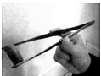
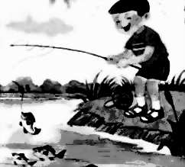
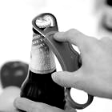
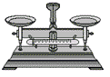
A．镊子 B．托盘天平 C．开瓶器 D．钓鱼杆
图1

6．如图2（a）所示，木块放在水平面上，用弹簧测力计沿水平方向拉木块使其作直线运动。两次拉动木块得到的s-t图像分别是图2（b）中的图线甲、乙，两次对应的弹簧测力计示数分别为F₁、F₂，则
A．F₁可能大于F₂ B．F₁可能小于F₂
C．F₁一定大于F₂ D．F₁一定等于F₂
F
(a)
图2 图3
(b)
2
4
6
8
10
0
0.2
0.4
0.6
0.8
t/秒
甲
乙
s/米
12
R₁
R₂
S
A
B
C
D
7．如图3所示的电路，电源电压不变。闭合开关S后，两电阻正常工作，比较A、B、C、D四处的电流大小，其中可能正确的是
A．I_{A}＞I_{D} B．I_{B}＞I_{C}
C．I_{A}＜I_{B} D．I_{C}＝I_{D}
8．如图4所示，实心均匀正方体甲、乙分别放在水平地面上，它们对地面的压强相等。现从甲、乙正方体上部沿水平方向切去部分后，它们剩余部分的体积相等，则甲、乙对地面的压力变化量△F_{甲}和△F_{乙}的关系是
A．△F_{甲}一定大于△F_{乙}
图4
甲
乙
B．△F_{甲}可能大于△F_{乙}
C．△F_{甲}一定小于△F_{乙}
D．△F_{甲}可能小于△F_{乙}
二、填空题（共26分）
请将结果填入答题纸的相应位置。
9.一节新干电池的电压是（1） 伏；教室中的照明灯与控制它们的电键是（2） （选填“串联”或“并联”）连接的；通过实验研究得出“导体中的电流与导体两端电压的关系”的科学家是（3） 。
10．嘉闵高架路北段二期工程项目的建成通车，使得嘉定区和虹桥枢纽之间的联系更加畅通。该项目全长6.46千米，如果一辆轿车以72千米/时的速度匀速通过长为2千米的平直路段，需 （4） 秒，以轿车为参照物，路边的桥栏是 （5） （选填“运动”或“静止”）的，轿车发动机把燃料的内能转化为机械能的冲程是（6） 冲程。
11．里约奥运中国女排姑娘团结协作，顽强拼搏逆转夺冠，振奋国人。如图5所示比赛中头号功臣朱婷飞身跃起重扣，球砸在对方界内，这是因为力可以改变物体的（7） ，球在落向地面的过程中，它的惯性（8） ，重力势能 （9） 。（后两空均选填“改变”或“不变”）。
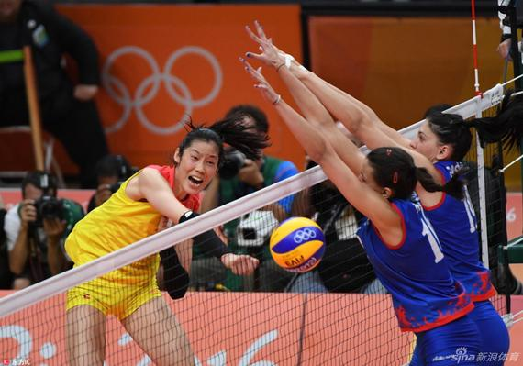
A
F₁
B
F₂
图7
图6
图5

12．如图6所示，重为6牛，体积为0.5×10⁻³米³的物体浸没在水中时，物体受到的浮力为 （10） 牛，方向为 (11) 。若剪断绳子的瞬间，物体受到的合力为 (12) 牛。
13．如图7所示，不计滑轮重及摩擦，物体A、B均重为20牛。当用力F₁匀速提升物体A时，力F₁为（13） 牛；若物体B在10秒内匀速上升5米，力F₂所做的功为（14） 焦，其功率为（15） 瓦。
14.某导体两端的电压为6伏，通过它的电流为0.3安，10秒内通过该导体横截面的电荷量为（16）库，其电阻为（17） 欧。若导体两端电压为12伏，通过该导体的电流是 （18） 安。
15．如图8所示电路中，电源电压保持不变。闭合电键S后，电路正常工作，一段时间后，观察到两电表指针偏转方向相反。若电路中除了R₁、R₂外，其它电路元件均完好。
图8
V
A
S
R₁
R₂
（1）电路中存在的故障可能是 （19） ；
（2）若用完好的灯L分别替换R₁或R₂后，闭合电键灯都能发光，则电路中的故障一定是 （20） 。
16. 某物理兴趣小组的同学在学习了“影响电阻大小的因素”后，从实验室中找到一个热敏电阻继续实验，他们测量了该热敏电阻的阻值随温度变化的关系，并记录在下表的表格中。
温度t（℃） | 30 | 40 | 50 | 60 | 70 | 80 | 90 | 100
电阻R（KΩ） | 4.13 | 2.87 | 2.03 | 1.47 | 1.07 | 0.80 | 0.60 | 0.45

（1）由上表中数据分析可知，温度为60℃时，该热敏电阻的阻值是 （21） 欧，该热敏电阻的阻值与温度变化的关系是 （22） 。
（2）他们又找来稳压电源、电压表、电流表、定值电阻R₀、开关和一些导线，准备将电压表或电流表改装成一个指针式温度计，且满足温度升高指针偏转角度变大的要求。他们设计了如图9（a）、（b）和（c）的电路图，其中符合要求的是 （23）
图9
V
R₀

S
热敏电阻
（b） （c）
R₀

S
热敏电阻
V
R₀

S
热敏电阻
A

三．作图题（共8分）
请将图直接画在答题纸的相应位置，作图必须使用2B铅笔。
17．如图10所示，根据给出的反射光线OB画出入射光线AO，并标出入射角及其度数。
18．重为10牛的物体静止在水平面上，用力的图示法在图11中画出物体受到的重力G。
19．将电流表或电压表的符号填入图12中的〇里，使电键闭合后灯L₁、L₂并联且都能发光。
图12
图11
图10
法线
O
°
B
30
四．计算题（共22分）
请将计算过程和答案写入答题纸的相应位置。
20．质量为2千克的水温度从60℃降低到10℃。[c_{水}＝4.2×10³焦/（千克·℃）]
求：水放出的热量Q_{放}。

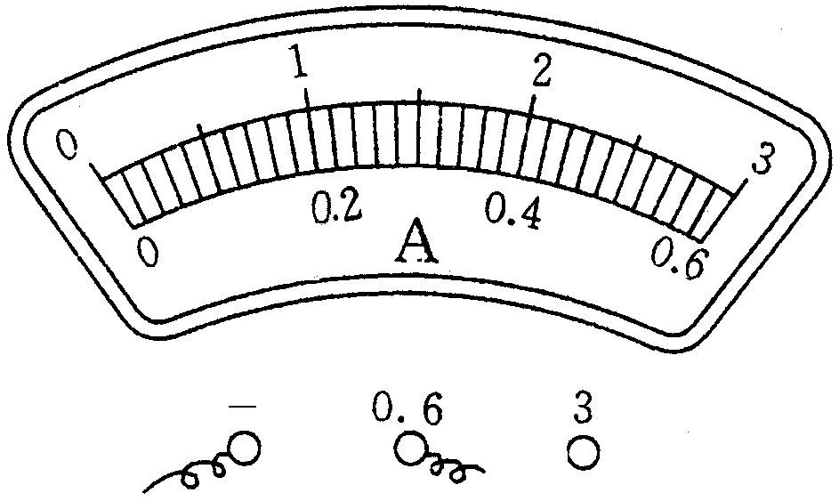
21．在图13（a）所示的电路中，电源电压为3伏且保持不变，电阻R₁的阻值为5欧，滑动变阻器R₂上标有“20Ω 1A”字样，所用电流表的表盘如图13（b）所示。闭合电键后，滑片P移到某一位置时，电流表示数为1安。求：
图13
（a） （b）

P
R₂
S
A
R₁
（1）通过电阻R₁的电流I₁。
（2）滑动变阻器R₂连入电路的阻值。
（3）若电源电压可变，为使电流表A的示数能达到最大，求电源电压的最小值。

22．如图14所示，甲、乙两圆柱形容器（容器足够高）放在水平桌面上，甲的底面积为9S，乙的底面积为10S，分别盛有1.8×10⁻³米³体积的水和0.25米高的酒精。（ρ_{酒}＝0.8×10³千克/米³）求：
（1）水的质量m_{水}。
（2）若甲容器的质量为0.2千克，底面积为1×10⁻²米²，求甲容器对水平桌面的压强p_{甲}。
（3）若水和酒精对甲、乙容器底部的压强相等，为了使甲、乙容器底部受到的水和酒精的压力相等，以下方法可行的是 （选填“A”、“B”或“C”）。并计算出抽出（或加入）的ΔV或Δh。
A | 抽出ΔV体积的水和酒精
B | 加入Δh高的水和酒精
C | 抽出Δh高的水和酒精
图14
乙
甲

五．实验题（共18分）
请根据要求在答题纸的相应位置作答。
23．实验室中， （1）是测量力的工具；测量物体的质量时，应将 （2）放在天平的右盘内。为使图15（a）的杠杆处于水平平衡，应将平衡螺母向 （3） 调节，图15（b）的实验仪器在连接时， （4） （选填“能”或“不能”）直接连在电源两端。
V
3 15
图15
（a） （b）
0
10
20
30
40
50
60
70
80
90
cm
图16

24．在“验证凸透镜成像规律”的实验中，当处于图16所示位置时，在光屏上得到了清晰的烛焰像，可判断这个像是 （5） (选填“放大”或“缩小”)的；保持透镜位置不变，若将蜡烛移至10厘米刻度处，为了在光屏上再次成清晰的像，应将光屏 （6） （选填“靠近”或“远离”）凸透镜移动。
在“探究平面镜成像的特点”实验中，用玻璃板代替平面镜的目的是 （7） ，若在水平桌面上无论怎样移动玻璃板后的蜡烛B，都无法使它与玻璃板前蜡烛A的像完全重合，出现这种情况的原因可能是 （8） 。（选填合理选项）①玻璃板未竖直放置；②蜡烛A、B不等大；③蜡烛A离玻璃板太近。
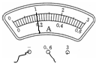
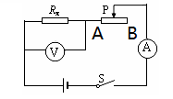
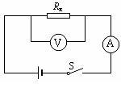
25. 在做“用电流表、电压表测电阻”的实验中，连接电路时电键必须处于 （9） 状态（选填“断开”或“闭合”）。现有待测电阻R_{x}、滑动变阻器、电压表、电流表、电键、若干导线和多节干电池，小李按照图17（a）所示的电路正确连接电路，在闭合电键前，他应将滑动变阻器的滑片P移到 （10） （选填“A”或“B”）端，闭合电键后测得R_{x}两端的电压是4伏，电流表示数如图17（c）所示是 （11） 安，计算此时电阻R_{x}的阻值是 （12） 欧。实验时要测量多组数据，以便将计算结果取平均值来减小误差，下列做法可行的是 （13） 。
图17
（a） （b） （c）
A．按照图17（a）所示的电路，移动滑动变阻器的滑片P的位置；
B．按照图17（b）所示的电路，多更换几个相同的待测电阻R_{x}；
C．按照图17（b）所示的电路，改变串联干电池的节数；
26.小林和小徐通过实验研究将物体浸入液体的过程中，容器对水平桌面压力的变化情况。如图18所示，他们将重力分别为30牛、40牛的甲、乙两个柱形物体，先后挂在弹簧测力计下，并将其逐渐浸入放在水平桌面上的同一柱形容器的液体中（液体不溢出）。他们读出测力计示数F，并测得容器对桌面的压力F_{桌}，并根据相关物理量计算出物体所受浮力F_{浮}，将数据记录在表一、表二中。
实验序号F（N）F_{浮}（N）F_{桌}（N）120106021614643121868482272542276
实验序号F（N）F_{浮}（N）F_{桌}（N）630106072515658182272910308010830
表一 物体甲的重为30N
表二 物体乙的重为40N
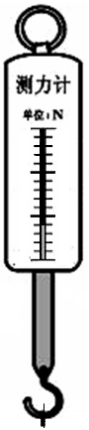
图18

①小林分析比较实验序号 （14） 后得出结论：不同柱形物体浸入同一柱形容器液体中时，物体所受浮力相同，容器对桌面压力相同。
②分析表一、表二中实验序号5与8的数据与小林得出结论不符的原因（15） 。
③小徐分析比较实验序号1、2、3、4（或6、7、8、9）F_{桌}变化量与F_{浮}变化量的关系后得出初步结论： （16） 。
④进一步分析表一和表二的数据，可得实验序号10的F_{桌}的大小为 （17） 牛。

2016学年嘉定区九年级第一次质量调研理化试卷
物理部分答案要点和评分参考
题 号 | 答案要点及评分说明
一、16分  （每题2分） | 1．C。 2．B。 3．A。 4．D。 5．C。 6．D。 7．B。 8．C。
二、26分  说明：第(19)、(20)、(23)空每空2分，其余每空1分 | 9．（1）1.5； （2）串联； （3）欧姆。  10．（4）100； （5）运动； （6）做功。  11．（7）运动状态； （8）不变； （9）改变。  12．（10）4.9； （11）竖直向上； （12）1.1。  13．（13）20； （14）100； （15）10。  14．（16）3 ； （17）20 ； （18）0.6 。  15．（19）R₁短路；R₁断路；R₁断路且R₂短路。（只答对部分内容得1分，答全得2分，答错得0分）  （20）R₁短路。  16．（21）1470； （22）热敏电阻阻值随温度的升高而越小。  （23）（b）和（c）。（只答对部分内容得1分，答全得2分，答错得0分）
三、8分  （2+3+3分） | 17．入射光线正确1分，度数1分。  18．作用点、大小和方向各1分。  19．填写正确得3分，有错得0分。
四、22分 | 20．  （4分） | Q_{放}=cmΔt 2分  =4.2×10³焦/（千克·℃）×2千克×（60℃－10℃）1分  =4.2×10⁵焦 1分
四、22分 | 21．  （8分） | （1）I₁＝U₁/R₁＝3伏/5欧＝0.6安 2分  （2）I₂＝I－I₁＝1安－0.6安＝0.4安 1分  R₂＝U₂/I ₂ ＝3伏/0.4安＝7.5欧 2分  （3）电流表最大读数为3安，  当通过R₂的电流最大，通过R₁的电流最小时，电源电压最小 I_{1小}＋I_{2大}＝I_{2大} 1分  I_{1小}＝I_{大}－I_{2大}  ＝3安－1安＝2安 1分  U_{小}＝U_{1小}＝I_{1小}R₁＝2安×5欧＝10伏 1分
四、22分 | 22．  （10分） | （1）m_{水}＝ρ_{水}V  ＝1×10³千克/米³×1.8×10⁻³米³ ＝ 1.8千克 3分  （2）F_{甲}＝G_{水}+G_{甲}＝（m_{水}+m_{甲}）g  ＝（1.8千克+0.2千克）×9.8牛/千克  ＝19.6牛 1分  p_{甲}＝F_{甲}/S _{甲}  ＝19.6牛/（1×10⁻²米²）＝1.96×10³帕 2分  （3）B； 1分  p_{水}＝p_{酒}  ρ_{水}gh_{水}＝ρ_{酒}gh_{酒}  1×10³千克/米³ h_{水}＝0.8×10³千克/米³ ×0.25米  h_{水}＝0.2米 1分F_{水}’＝F_{酒}’  ρ_{水}gh_{水}’S_{水}＝ρ_{酒}gh_{酒}’S_{酒}  ρ_{水}g（h_{水}+△h）9S＝ρ_{酒}g（h_{酒}+△h）10S 1分  1×10³千克/米³（0.2米+△h）×9＝0.8×10³千克/米³  （0.25米+△h）×10  △h＝0.2米 1分
五、18分 | 23．  （4分） | （1）弹簧测力计；（2）砝码；（3）右；（4）能。
五、18分 | 24．  （4分） | （5）缩小；（6）靠近；（7）方便确定像的位置；（8）①②。
五、18分 | 25．  （5分） | （9）断开 （10）B；（11） 0.2A；（12）20欧；（13）A、C
五、18分 | 26．  （5分）  第（16）2分其余每空共1分） | （14）1、6或4、8  （15）容器底对物体有向上的支持力  （16）同一柱形物体浸入同一柱形容器的液体中，F_{桌}的变化量等于F_{浮}的变化量。  （17）82

